

МУНИЦИПАЛЬНОЕ ОБРАЗОВАНИЕ

ХАНТЫ-МАНСИЙСКОГО АВТОНОМНОГО ОКРУГА-ЮГРА
ГОРОД ЛАНГЕПАС
Муниципальное общеобразовательное учреждение
«Гимназия №6»

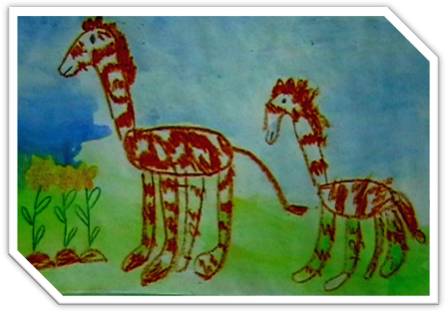

ИЗОБРАЗИТЕЛЬНОЕ ИСКУССТВО И ОКРУЖАЮЩИЙ МИР
Интегрированное занятие
«Нас окружает удивительный мир»

Учитель ИЗО: Миляева С.В.
Учитель-предметник:
Т.И. Селиванова.

Лангепас 2015год

Интегрированное занятие

1. Название занятия: «Нас окружает удивительный мир».
2. Преподаватели:
Учитель ИЗО: Миляева С.В.
Учитель-предметник: Т.И. Селиванова.
3. Учебный предмет, в рамках которого проводится интегрированное занятие: изобразительное искусство, окружающий мир.
4. Занятие охватывает следующие учебные темы:
- Мастер Изображения» помогает увидеть, учит рассматривать.
- Нас окружает удивительный мир.
- Животные – чем они похожи и чем отличаются друг от друга.
5. Классы: 1 «А»
6. Часов: 1
7. Выход: Выставка детских работ в фойе школы.

Конспект интегрированного занятия

Тема: «Нас окружает удивительный мир».
Цель занятия для учителя ИЗО: Развивать в детях способность вглядываться.
Задачи для учителя ИЗО:
- Формирование умений, навыков и способов практической художественной деятельности (навыки работы с акварельной краской, умение держать правильно кисть.
- Воспитание нравственных и эстетических чувств: интерес к родному краю, стремление совершенствовать его.
Цель занятия для учителя-предметника: Расширение знаний учащихся о живой и неживой природе.
Задачи для учителя - предметника:
- познакомить учащихся с окружающим миром;
- расширить словарный запас детей;
- воспитание любви к природе.
Форма проведения занятия: интегрированное занятие с элементами беседы, игры и практической работы.
Форма организации совместной деятельности: индивидуальная.
Задание: Выполнить сюжетную композицию с изображением животного.
Материалы: Восковые мелки, кисти, бумага, баночка для воды, альбом, акварельные краски.
Зрительный ряд: Наброски животных, фоторепродукции, схемы построения животных из геометрических фигур.
Литературный ряд: Стихотворения и отрывки из рассказов о животных.
Техническое оснащение: ноутбук, мультимедийный диапроектор, интерактивная доска.
Тип занятия: Комбинированный.
Содержание занятия: Занятие выстраивается с опорой на рассказы о животных (характере, повадках, среде обитания и т.п.) В качестве зрительного ряда используются произведения художников, в которых раскрываются взаимоотношения человека и животных, обращаем внимание на то, как художники повествуют зрителю о своих героях, изображая их в той или иной обстановке, за определенным занятием. Проводится игра - отгадай животное (работа с геометрическими фигурами на интерактивной доске).
Ход занятия:
- Организационный момент. Игра на внимательность.
2. Повторение материала пройденного на прошлом уроке.
- Ребята, давайте вспомним, что мы рисовали на прошлом уроке? (ответы детей) Правильно, пейзаж. А в какой технике? (по-сырому) Что такое пейзаж? (ответы детей) Итак, пейзаж- это изображение природы. А кого мы можем с вами увидеть, выйдя на природу? (ответы детей), правильно, животных. Скажите, пожалуйста, а что вы знаете о животных? (ответы детей)
Учитель-предметник:

- На какие группы можно разделить всех животных?
- Расскажите о любимом животном.
- Чем отличаются животные?
- Чем полезны природе и человеку?
- Впадают ли в спячку?

Отгадайте загадки.
- Утром громко во весь дух кукарекает… (петух).
- Как у нашей у бабуси во дворе гогочут …(гуси).
- На месте дворец, во дворце творец, а зовут его …(скворец).
- Рыжий молокозавод
День жует и ночь жует:
Ведь траву не так легко
Переделать в молоко (корова).
- Я в любую непогоду
Уважаю очень воду,
Я от грязи берегусь-
Чистоплотный серый …(гусь).

Как называют детенышей:
у овечки;
у утки;
у тигра;
у страуса.

Игра «Малыши заблудились».
Задание: расположить слова парами.
курица козленок
корова жеребенок
свинья котенок
коза цыпленок
лошадь теленок
кошка поросенок

- У кого есть дома животные?
- Как вы к ним относитесь?
- Кто за ними ухаживает?

Физминутка.
Хомка-хомка, хомячек,
Полосатенький бочек,
Хомка раненько встает,
Щечки моет, шейку трет,
Подметает Хомка хатку,
И выходит на зарядку,
1, 2, 3, 4, 5
Хочет хомка сильным стать.

3.Подготовка к усвоению материала.
Просмотр фоторепродукций животных. Выявление детьми индивидуальности животных (форма, размер, окрас).
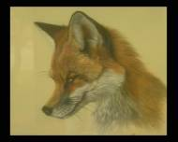
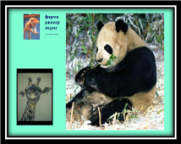
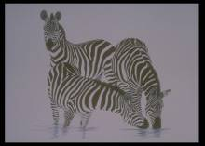

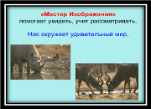
4. Сообщение темы.
- Тема нашего сегодняшнего урока «Нас окружает удивительный мир».

5. Осмысление учащимися задания.
- Как можно нарисовать животных? Правильно, с помощью фигур – круга и овала.
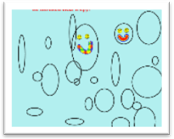
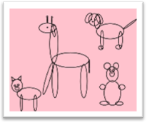
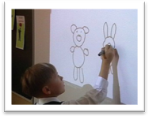
Проводится игра - отгадай животное (работа с геометрическими фигурами на интерактивной доске).

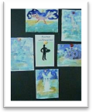
- И сегодня мы с вами побываем в роли «Мастера Изображения», который нарисует животного восковыми мелками, и, с помощью, техники «по-сырому», завершит работу, нарисовав пейзаж.
Демонстрация иллюстраций с последовательностью выполнения.

6. Закрепление с учащимися задания.
Повторение этапов выполнения в технике «по-сырому». Показ последовательности выполнения фона.

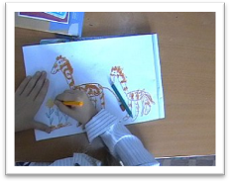
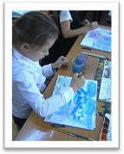
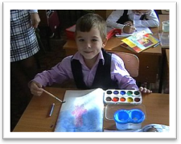
7. Практическая часть.
Самостоятельная работа. Дети выполняют рисунок животного восковыми мелками (на выбор), фон заливают в технике «по-сырому».
8. Итог урока.
Дети показывают друг другу работы, придумывают название.
Уборка рабочего места.

Наше творчество
